Гриби та лишайники
І – рівень
Формат А
- Як називається та частина гриба, яку людина вживає у їжу:
а) плодове тіло; б) спорангій; в) грибниця; г) міцелій; д) мікориза.
2. Які лікарські речовини добувають із цвілевих грибів, що діють на паразитичні мікро-
організми:
а) мікориза; б) гіфи; в) лишайники; г) хітин; д) антибіотики.
3. З чого складається вегетативне тіло гриба:
а) гіфів; б) рослинних тканин; в) фотосинтезуючих клітин; г) тваринних тканин
4. Дайте визначення лишайників:
а) те ж саме, що й мохи; в) група організмів, які складаються з гриба та водорості;
б) захворювання шкіри; г) взаємовигідне співжиття гриба з коренем рослини.
5. Як називається тіло лишайника:
а) міцелій; б) слань; в) стебло; г) мікориза; д) бактеріориза.
6. Який лишайник вживається у їжу і згадується у Біблії як «манна небесна»:
а) леканора; б) ягель; в) цетрарія; г) пармелія; д) ксанторія.
Формат Х
7. Вкажіть назву вегетативного тіла гриба:
а) заросток; б) спорангій; в) грибниця; г) міцелій; д) мікориза; е) плодове тіло.
8. Які частини віділені у вегетативному тілі гриба, зображеному на малюнку:
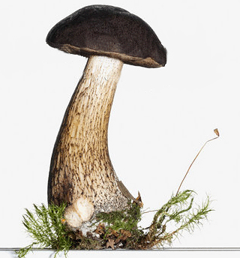
а) ризоїди; б) шапку; в) ніжку; г) ручку; д) корінь; е) стебло.
9. Де у шапкових грибів розвиваються спори:
а) у нижній частині ніжки; г) у верхній частині шапки;
б) у нижній частині шапки; д) у шпарках між пластинками;
в) на підземних нитках грибниці; е) у трубочках.
10. Які продукти отримують за допомогою дріжджів:
а) пиво; б) квашена капуста; в) хліб; г) кисле молоко4 д) сметана; е) спирт.
11. Яку шкоду завдають цвілеві гриби здоров ю людини та господарству:
а) харчові отруєння; г) руйнування деревини будівель та меблів;
б) джерело антибіотиків; д) сприяють розвитку злоякісних пухлин;
в) викликають захворювання; е) паразитують у шкідниках сільськ.господарства.
12. На які групи поділяються лишайники за формою тіла:
а) гомеомерні; б) накипні; в) листуваті; г) гетеромерні; д) кущисті.
13. Що зі сказаного про лишайники відповідає дійсності:
а) здатність до фотосинтезу; г) живуть в умовах забрудненого повітря;
б) здатність до швидкого росту; д) руйнують гірські породи;
в) не здатні до статевого розмноження; е) містять багать цукрів та білків.
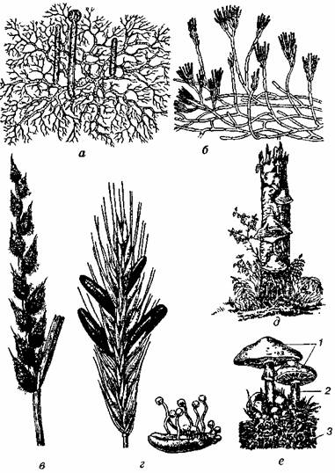
ІІ – рівень
Формат А
17. Якою буквою на малюнку позначений гриб, що має вигляд
голубого або зеленого нальоту, а спори дозрівають у спорангі- А Б
ях у вигляді китичок:
18. Якою буквою на малюнку позначений гриб, який належить
до нищих грибів.
19. Зазначте назву грибного компонента лишайника: В
а) грибниця; б) мікобіонт; в) фікобіонт; г) міцелій; д) мікориза.

Г Д Е
20. Зазначте назву рослинного компонента лишайника:
а) грибниця; б) мікобіонт; в) фікобіонт; г) міцелій; д) мікориза.

Формат Х
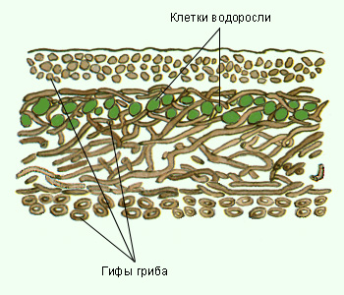
21. Виберіть ознаки, які характерні для лишайника, зображеному на малюнку.
а) складаються з клітин водоростей та ниток гриба;
б) слань, утворена хаотично переплетеними гіфами гриба,
Між якими розкидані клітини чи нитки водоростей;
в) наявність кіркових шарів;
г) клітини водоростей зосереджені в гоніїдальному шарі;
д) здатність до вегетативного розмноження;
е) наявність серцевини, що складається з пухко розташова-
Них ниток гриба.

Формат N
22. Вкажіть п ять ознак подібності грибів і тварин:
а) відсутність рухової активності у вегетативному стані;
б) гетеротрофний тип живлення;
в) поглинання поживних речовин шляхом всмоктування;
г) наявність хітину в клітинній стінці;
д) наявність клітинної стінки;
е) необмежений ріст;
є) продукт обміну – сечовина;
ж) відсутність хлоропластів у клітинах;
з) запасна речовина – глікоген;
и) здатність до фотосинтезу.
23. Відшукайте чотири твердження, які неправильно характеризують лишайники:
а) до їх складу входять водорості;
б) до їх складу входять гриби;
в) до їх складу входять ціанобактерії;
г) співіснування водорості та гриба в складі лишайника взаємовигідне;
д) усі водорості, що входять до складу лишайника , можуть існувати самостійно;
е) усі гриби, що входять до складу лишайника, можуть існувати самостійно;
є) для них характерне вегетативне розмноження;
ж) для життя лишайникам потрібен родючий грунт;
з) гриб використовує утворені водорістю речовини;
и) гриб забезпечує поглинання води і мінеральних солей.

Формат К
24. Розмістіть наведені частини слані лишайника по порядку, в напрямку згори вниз:
а) серцевина з пухко розміщених гіф гриба;
б) верхній кірковий шар;
в) гоніїдальний шар з клітин водоростей;
г) нижній кірковий шар.

